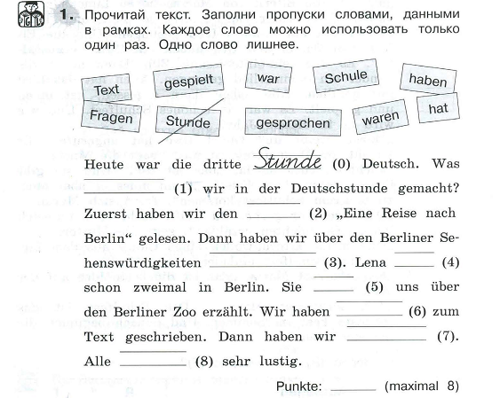

!!! Запиши ответ так:
0-Stunde
1- haben
2-…

Сфотографируй выполненное задание и отправь мне по электронной почте eoa1976@mail.ru или через WhatsАpp 89625485012

